

|  |
| --- |
| 计算机行业招聘信息数据分析  ——文字说明报告 |
|  |
| jisuanjixinxixueyuan |

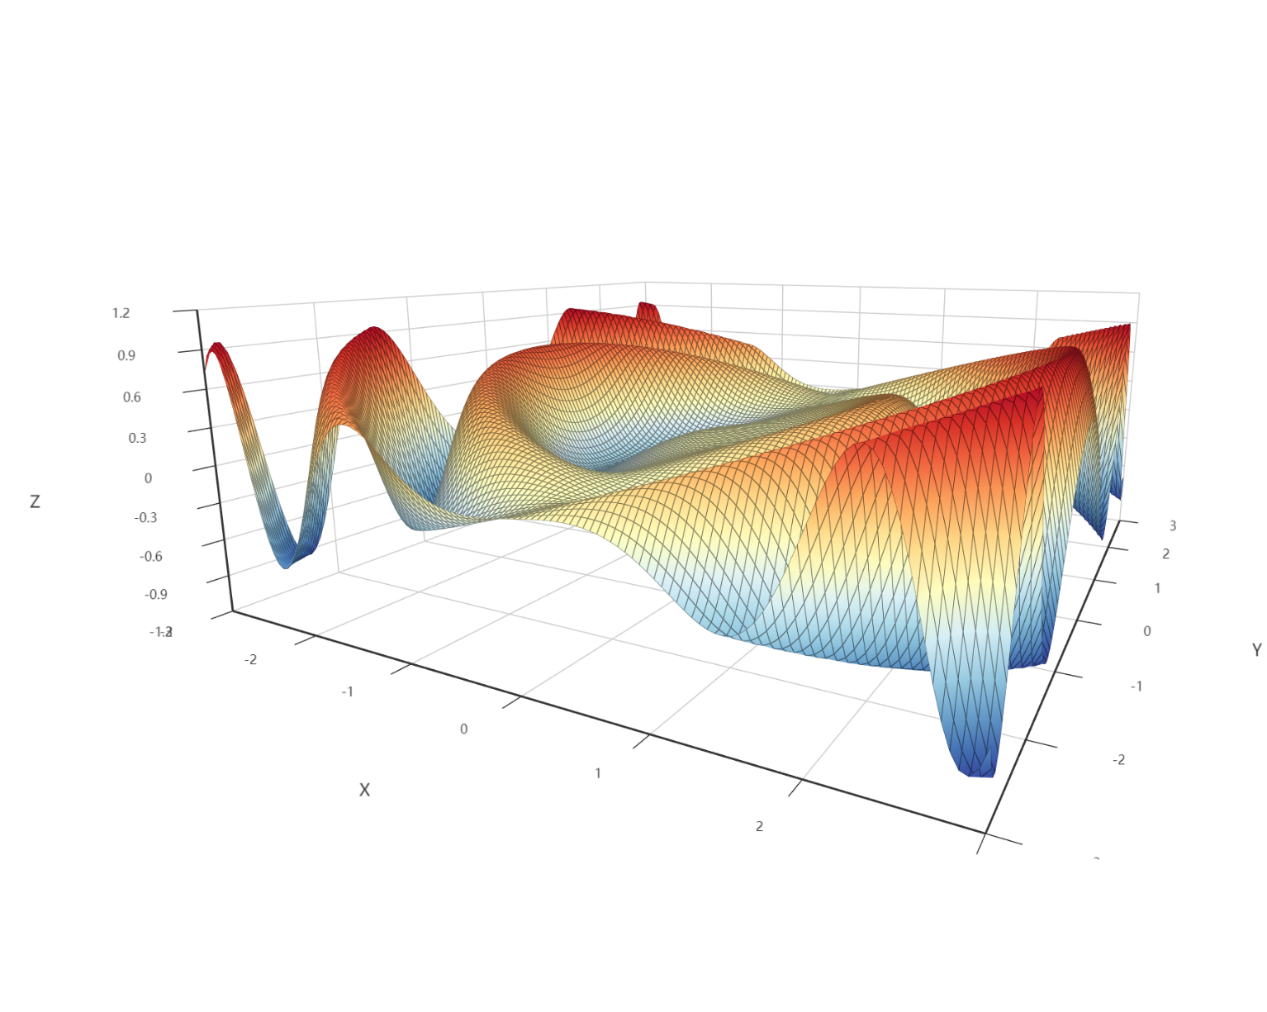基础信息

数据来源：

分布式爬虫程序爬取

爬虫程序与爬虫服务器开发者：周建军，

爬取网址: <https://www.51job.com/>

获取到信息：

当前热门城市关于计算机方面的招聘信息

使用到的工具与库：

工具：python3 ，pyChram，jupyter notebook,Excel，goolgeChrome，Edge

库：pandas、numpy、pyecharts(Pie Line Bar Page 等等)

主题：包含岗位分布、工资、工资性质、学历要求限制的可视化。

附表：经过处理可以更好的查看更多的数据项

使用说明：成名可以使用浏览器打开，其他项目文件需要使用jupyter notebook打开

布局调整使用Edge打开调整后保存为HTML。

图示：

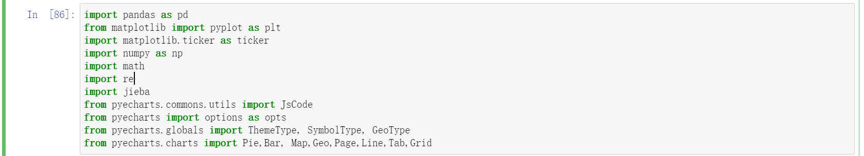

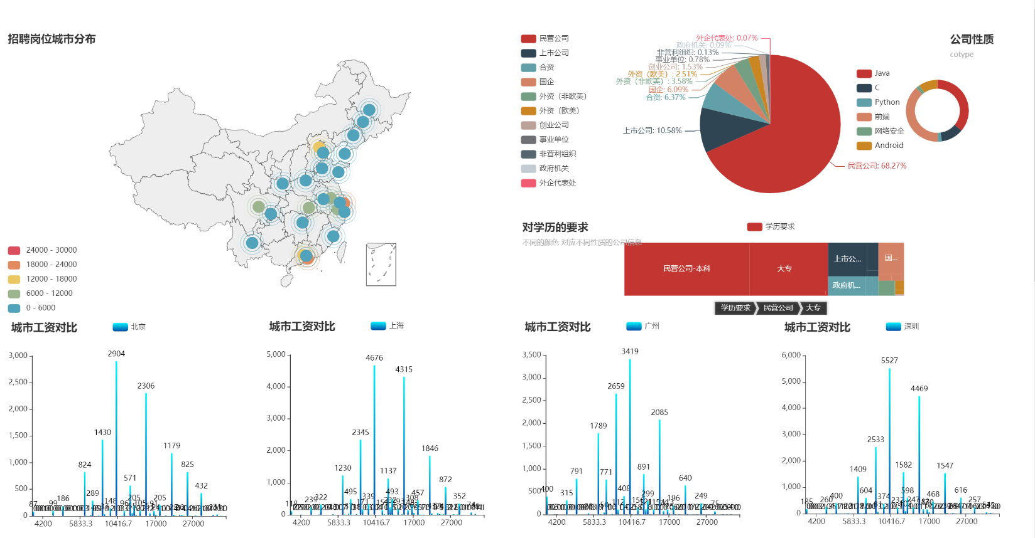总览图：

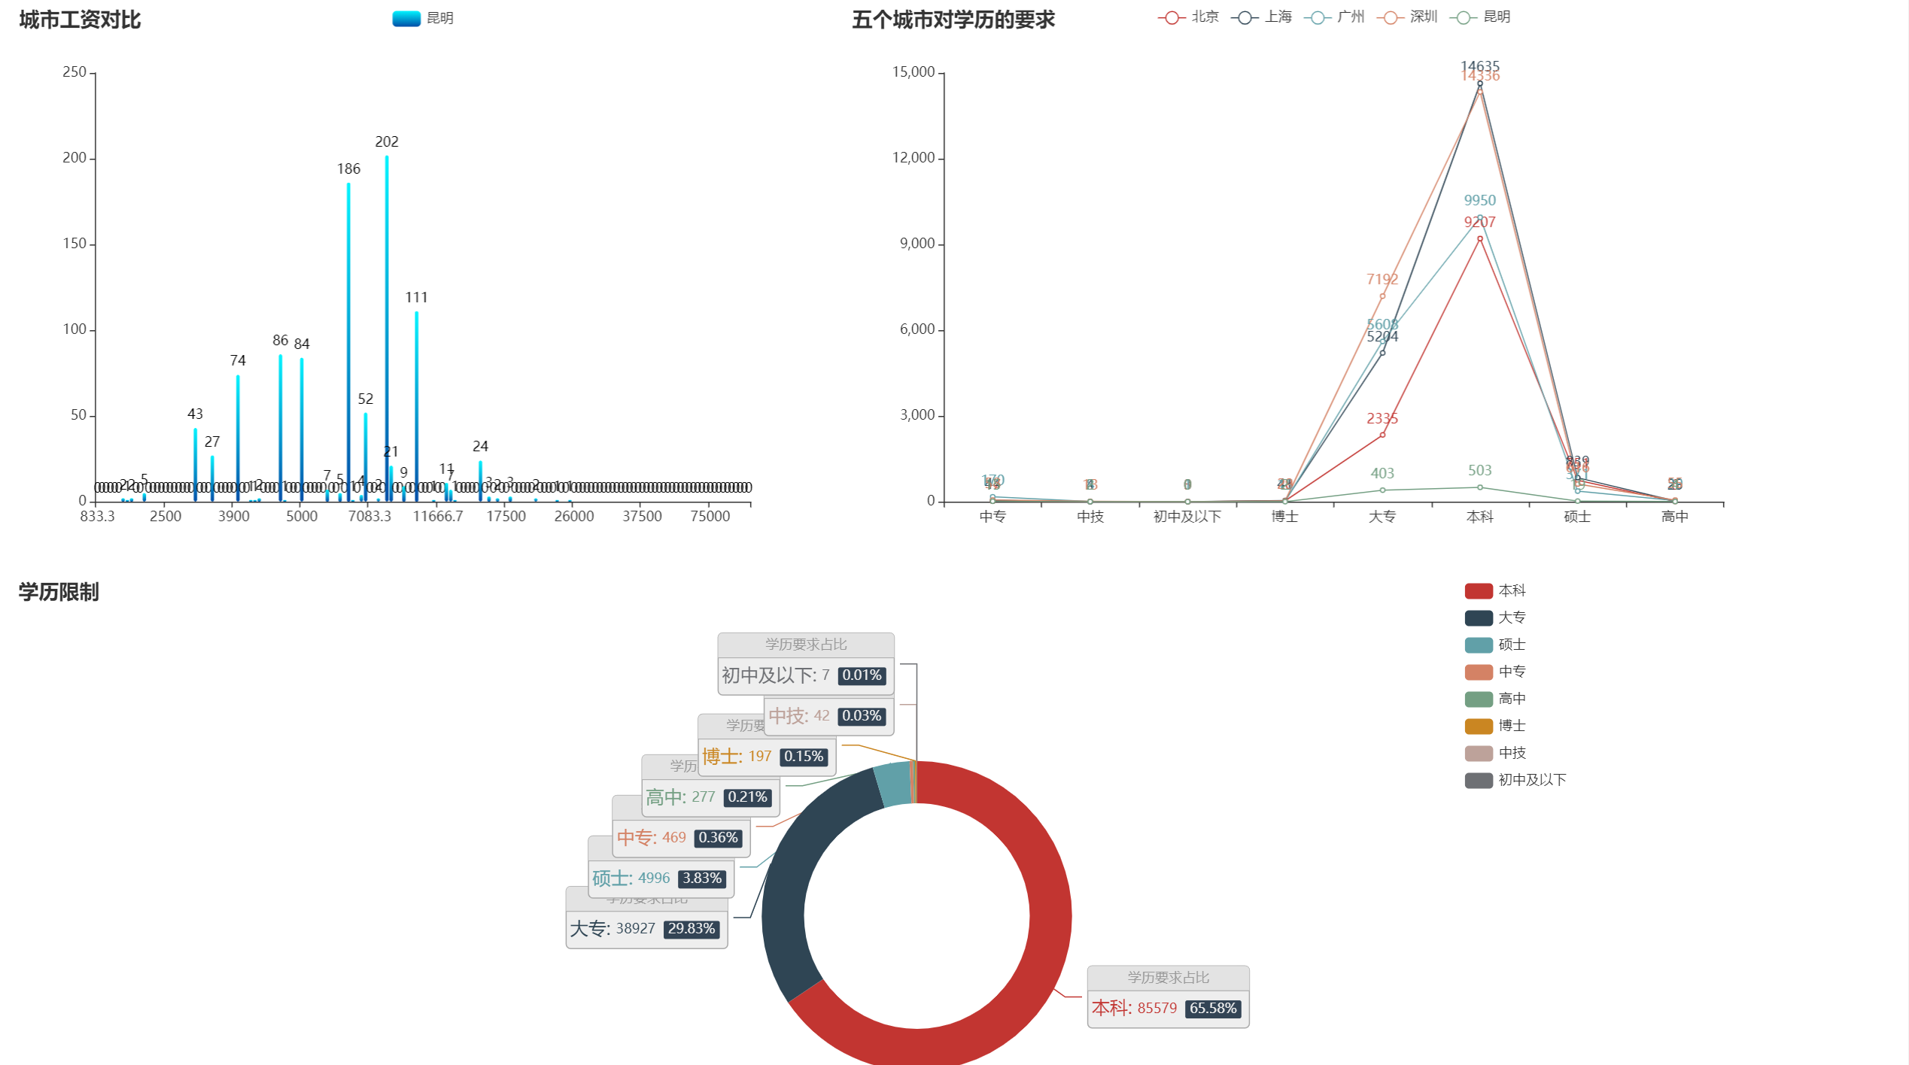

目录

1. Geo-中国地图-招聘职位在全国热门城市的分布情况
2. Pie-招聘公司的性质占比（内嵌各专业对大专学历招聘的占比）
3. ThreeMap-展示各性质公司对学历的限制状况
4. Bar-对比四个热门城市以及昆明的工资状况
5. Line-折线图显示五个城市对学历的限制要求
6. Pie-所有的招聘岗位对学历的要求限制
7. 附件：通过数据清洗得到的最高工资和平均工资（包含公司的福利待遇）附件放在同文件下

1、Geo-中国地图-招聘职位在全国热门城市的分布情况

图示：

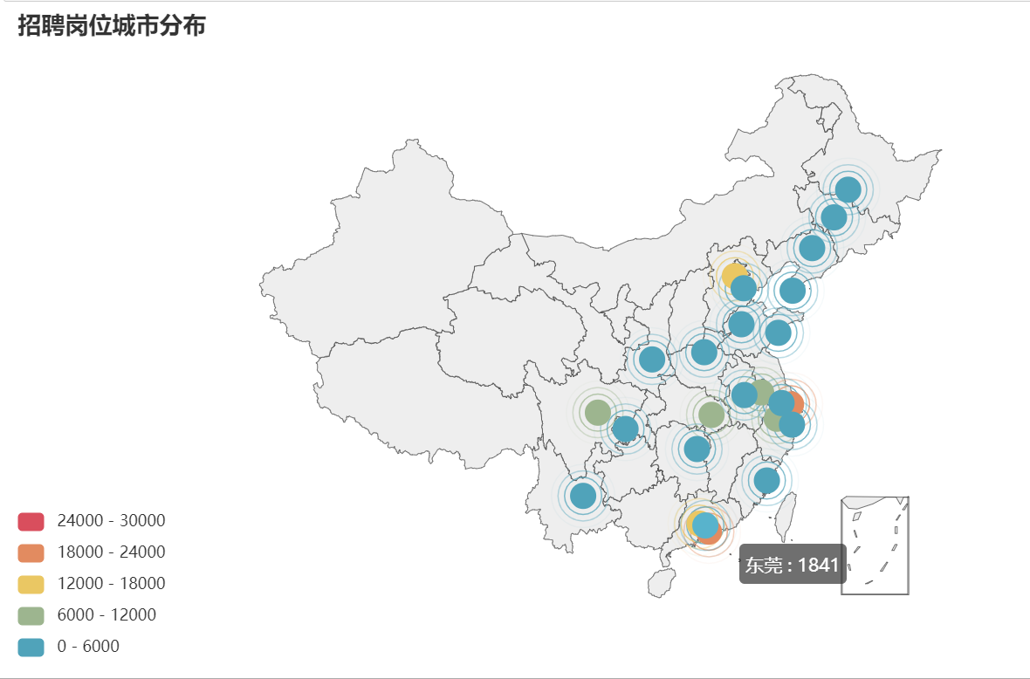

分析点：

可操作点：可在可视化页面单击图例关闭与打开不同的数据分段，鼠标放在数据城市上会展示具体岗位数量，滚动鼠标滚轮可以放大和缩小所查看的想要数据区域。

* 数据里总共有134594个招聘
* 城市一共有25个
* 0-600的职位在所涉及城市中分布最广
* 职位占比大的城市在途中分布较少
* 热门城市还所占的资源比其他城市大得多

2、Pie-招聘公司的性质占比（内嵌各专业对大专学历的招聘占比）

图示：

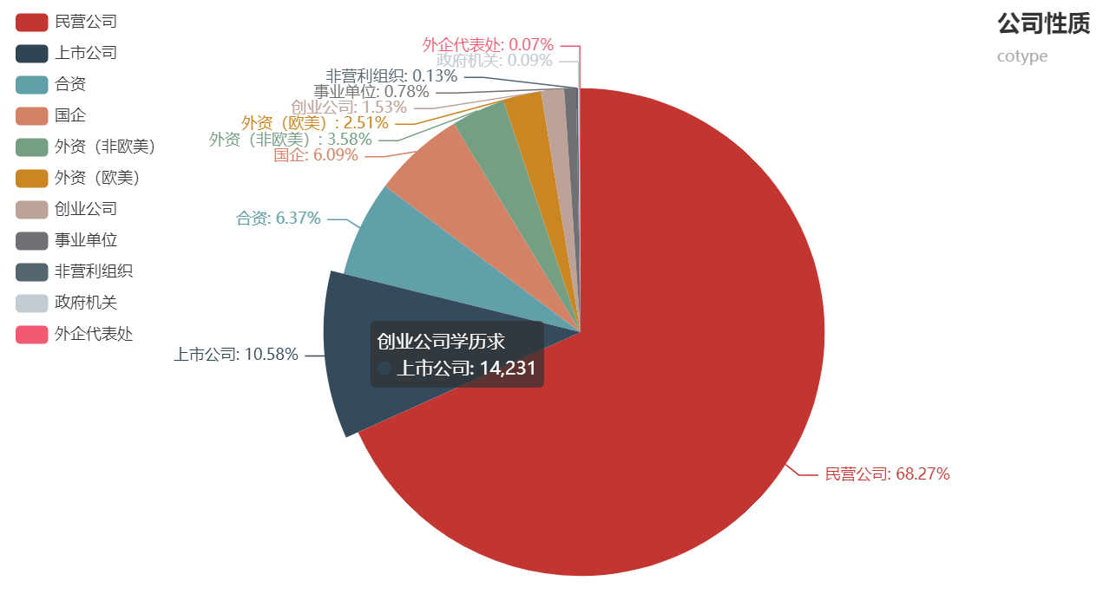

可操作点：点击图例可打卡和关闭对应的数据项 ，鼠标悬停会显示具体数值

分析点：

* 该项分析主要涉及各个公司的性质
* 其中民营公司对人才需求最多
* 外企代表处的薪资待遇是所有公司性质中变化最大的工资详细信息会放在附件里

内嵌各专业对大专学历的招聘情况：

图示：

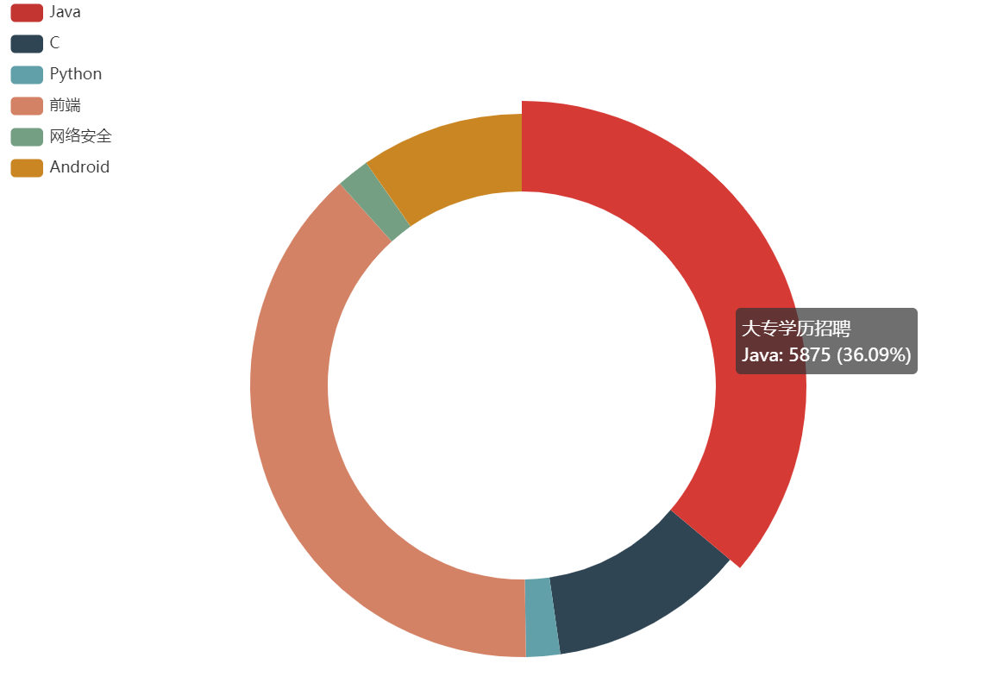

可操作点：与上面一致

分析点：

* 主要分析大专学历能应聘的专业情况
* 招聘大专学历最多的专业领域是这两年火热的前端占所示专业的38.57%
* 其次是Java专业在所示数据中占36.09%
* 其余所涉及的计算机领域对大专生的招聘都比较少
* 还有其他为分析到的专业项在附件表中可以查看。

3、ThreeMap-展示各性质公司对学历的限制状况

图示：

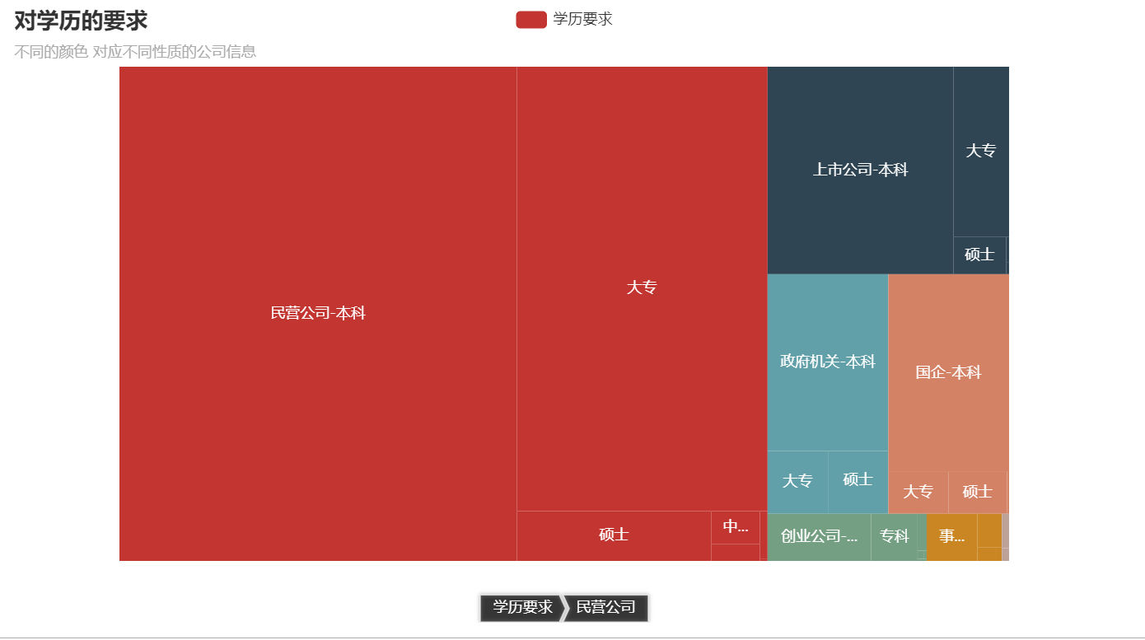

可操作点：鼠标悬停可显示具体数值，滚动鼠标滚轮可以查看各个性质公司对学历的要求（全数据）

图标显示的是各个性质的公司对各个学历的要求数据来源是初速数据

分析点：

* 分析每各个性质的公司在所有公司中的构成形式
* 分析不同性质公司对学历要求的不同
* 图中可以看出民营公司的占比最大，
* 所有公司对在本科学历层次中需求最多
* 图表放大后可见学历所属的不同方块
* 其中政府机关不招聘初中及以下学历和中技学历

4、Bar-对比四个热门城市以及昆明的工资状况

图示：

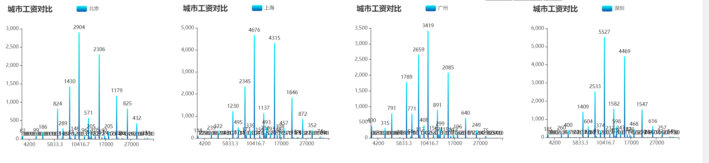

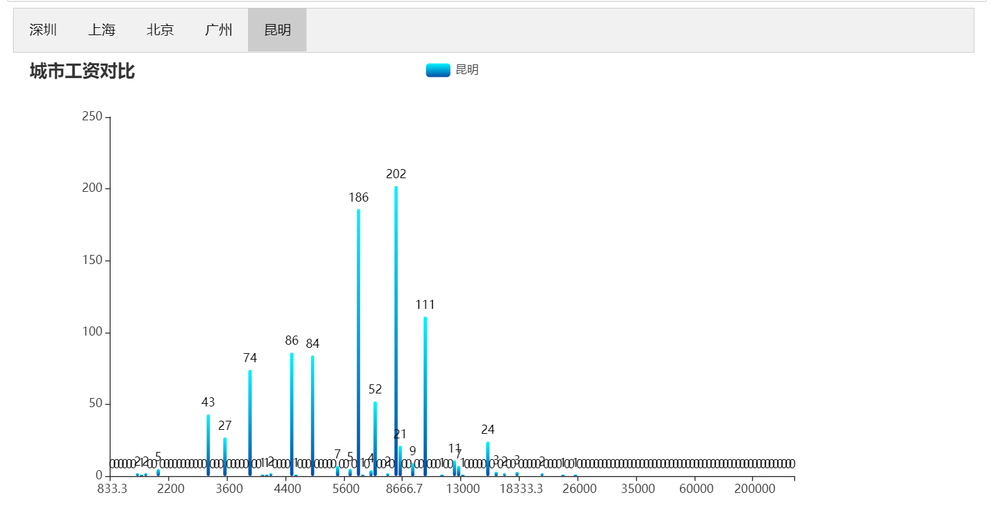

可操作点：可以滚动鼠标滚轮拉大局图区域的数据看（数据过于密集使用此方法解决）

分析点：

* 原本打算计算出所有25个城市的工资情况，但是发现所有城市的工资（最低工资）都分布在差不多的阶段就挑出4个代表性的城市以及昆明市来进行可视化操作
* 以上分析的的数据是招聘公司给出的最低工资，也就是刚进公司时的工资，原始数据格式如下图所示

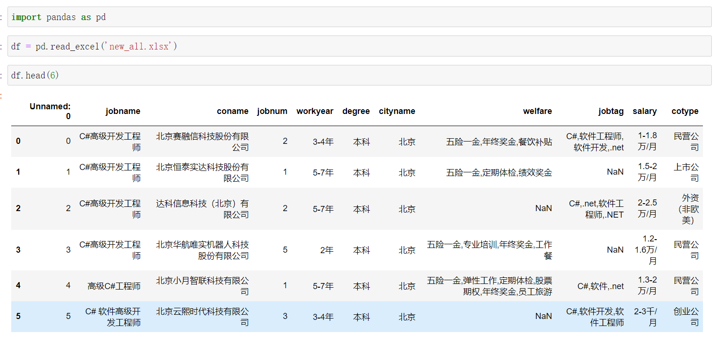

经程序处理后的数据（最低工资）：

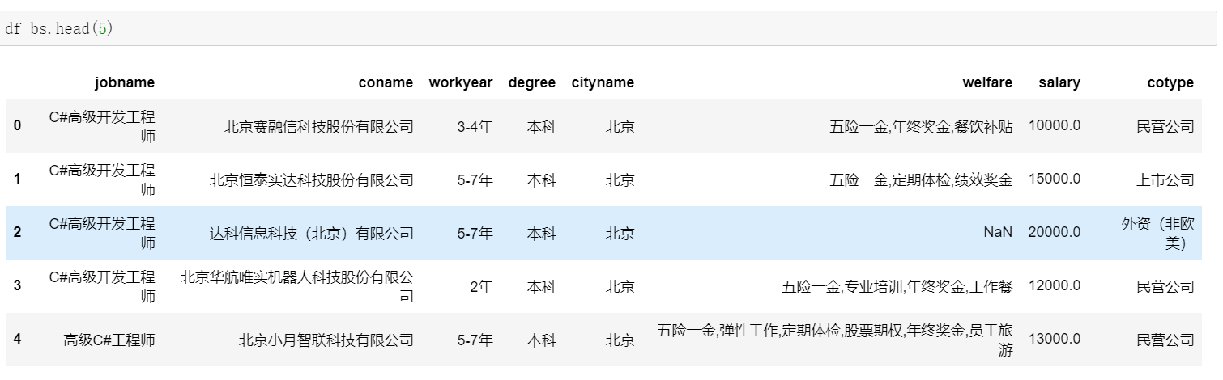

* 工资在经过程序处理后得到三分最低（此次可视化分析数据来源）最高和平均，两个表都是以excel格式保存并以附件形式和此源工程文件放在一起。
* 通过分析可以看出工资大多分布在8000-10000这个阶段看
* 其中计算过所有城市的平均值就在12000这个阶段，（除去一个比较异常的数据三千万每月薪资天计算转换成月就比较异常。做为假数据处理）
* 其余情况比较两极化高的很高底的很低。
* 这是所有学历层析的分析并没有单独筛选出大专学历的工资情况。这也是此表的不足之处。

5、Line-折线图显示五个城市对学历的限制要求

图示：

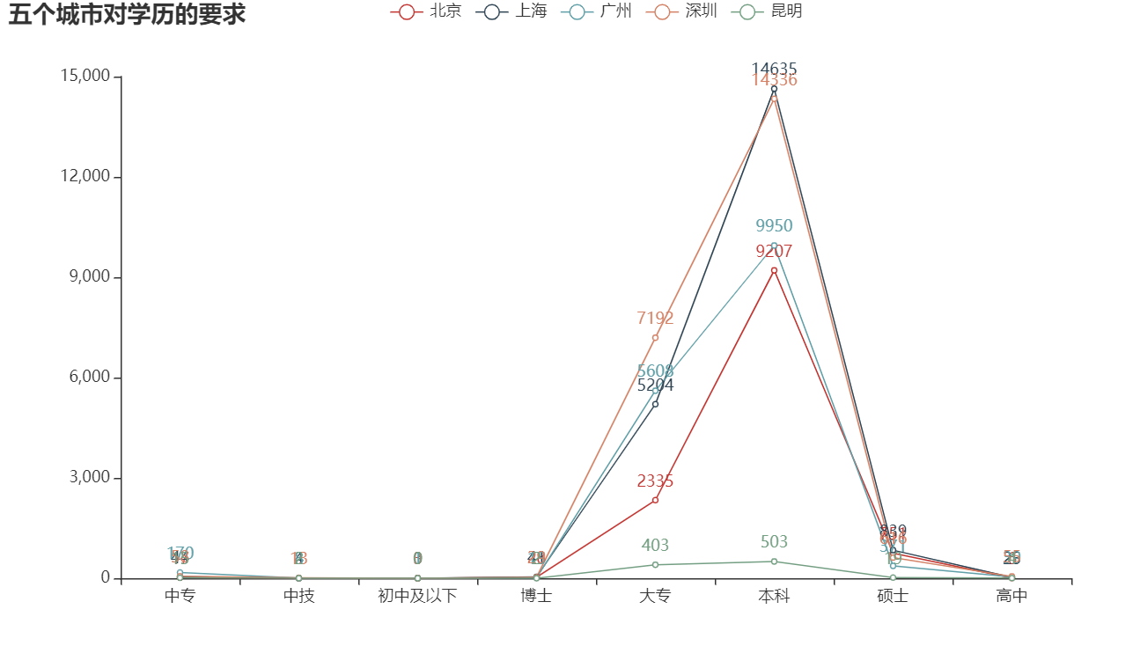

可操作点：

可以单击图例关闭或者打开相应的数据。鼠标悬停数据点查看具体数值

分析点：

* 此表的五个城市对应上面进行工资分析的五个城市。
* 主要分析北上广深以及昆明对学历的要求。
* 分析得出大专学历在所有城市或者说在全国范围的需求都是次于本科，
* 博士和硕士在本科和大专后
* 博士由于是高学历，所以都是供不应求相应，工资都比较高的
* 其余的高中以下的学历在全国的需求都是比较少的，特别是政府机关不招聘高中以下（不包含中专）的学历。

6、Pie-所有的招聘岗位对学历的要求限制

图示：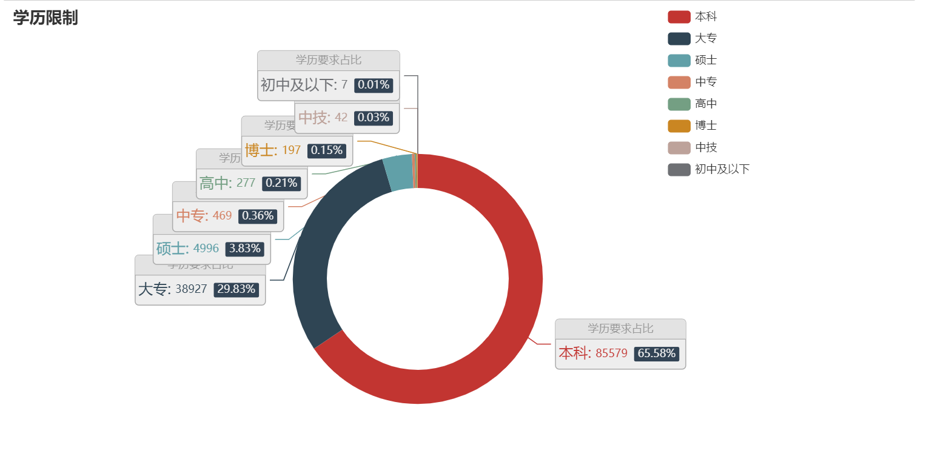

可操作点：单击图例打开或关闭相应的数据项，鼠标悬停Tab上可以查看具体数值。

分析点：

* 此表的数据分析来源是所有25个城市
* 通过所有分析所有城市可以得出本科学历依然是所有招聘的大头占65.58%
* 大专学历层次排在其次。

1. 附件：通过数据清洗得到的最高工资和平均工资（包含公司的福利待遇）附件放在同文件下

附件表包括：平均工资、最高工资，

跟随源工程文件放在文件夹下。

不足：

* 数据分析量还是不足
* 分析的项所涉及还不够详细还差对大专层析的专项分析。
* 数据来源单一都是来自前程无忧招聘网，没有对其他招聘网的数据获取分析进行对比
* 数据准确率存在偏差。
* 本身的水平较低对数据分析不够透彻。